**<https://www.tyden.cz/rubriky/zdravi/u-sluchove-postizenych-je-integrace-problematicka-tvrdi-odbornik_362532.html>**

**Čeština jako cizí jazyk  
U sluchově postižených je integrace problematická, tvrdí odborník**

[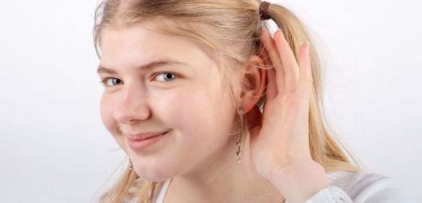](https://www.tyden.cz/obrazek/201511/5649db632787f/crop-901404-profimedia-0264042771.jpg)

16.11.2015 18:34

SDÍLEJTE:

**Speciální škola by neměla být u sluchově postižených dětí poslední volbou, když selže pokus o jejich začlenění do škol hlavního vzdělávacího proudu. Řekl to prezident Asociace organizací neslyšících, nedoslýchavých a jejich přátel (ASNEP) Petr Vysuček. Integrace těchto dětí je problematická především kvůli tomu, že je jejich přirozeným jazykem je český znakový jazyk. Čeština je tak pro ně cizím jazykem.**

Ze statistik shromážděných v rámci projektu zaměřeného na inkluzivní vzdělávání vyplývá, že mezi žáky základních škol je více než polovina dětí se středně těžkým sluchovým postižením integrována v běžných třídách. U těžkého sluchové postižení již mírně převažuje vzdělávání ve speciálních třídách. Z neslyšících dětí je integrována pětina žáků základních škol.

Vysuček, který pracuje ve speciálním pedagogickém centru Duháček v Hradci Králové, navštěvoval děti se sluchovým postižením v běžných školách. Podle něho je velmi nízký počet dětí s tímto handicapem, kterým by začlenění do klasických tříd prospívalo.

[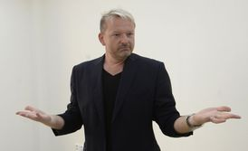](https://www.tyden.cz/obrazek/201511/5649db632787f/p201508050289601-5649de41d2ec3.jpeg)Vysuček poukázal na řadu úskalí. Ačkoliv je pro neslyšící děti čeština cizím jazykem, učí se ji podle osnov pro rodilé mluvčí. Nerozvíjí se u nich ale ani znakový jazyk, protože český znakový jazyk učitelé běžně neovládají. A ani dítě se středně těžkou sluchovou vadou nezvládá pochytit všechno, co si děti mezi sebou povídají, a tím se ocitá v izolaci například při zájmových aktivitách v rámci školy.

Myšlenku společného vzdělávání prezident ASNEP neodsuzuje a je přesvědčen, že pro dětí s řadou jiných postižení nebo znevýhodnění může být prospěšná. Ze spuštění takzvané inkluzivní novely v září 2016 ale má obavy. "Někdo na vyšších místech rozhodl, že inkluze je dobrá cesta pro všechny typy postižení. Nebrali na zřetel spoustu minoritních skupin, mezi nimiž je i skupina neslyšících," poznamenal.

Vysuček kvůli tomu jedná s ministerstvem školství. Nechce, aby děti s těžkým sluchovým postižením a především děti neslyšící končily ve speciálních školách, až když selže pokus o jejich integraci. Často už je pozdě na rozvoj jazyka a jejich osobnosti. Nepoužíváním českého znakového jazyka před a na začátku školní docházky se děti, které byly cizinci mezi slyšícími, ocitají v podobné roli i po pozdním příchodu do speciální školy. Trvá i řadu let, než jazykové manko doženou.

**Vysoké nároky rodičů**

Zejména rodiče z menších obcí, kde není snadno dostupná speciální škola, u svých potomků s tímto druhem handicapu dávají přednost integraci. "V okamžiku, kdy zjistí, že integrace nefunguje, což je zhruba v jejich deseti letech, dávají děti do speciální školy. To už je pozdě," řekl Vysuček. Měl v péči například třináctiletého chlapce, který neovládal český znakový jazyk, ani mluvenou či psanou češtinu. Takových jazykově nevyvinutých neslyšících dětí je prý po celé republice hodně.

Vysuček také poukázal na to, že rodiče zpravidla ke sluchovému postižení přistupují jinak než k jiným handicapům. Zatímco například u mentálního postižení, autismu nebo nevidomých dětí se rodiny přizpůsobují potřebám potomků, u sluchově postižených se spíše chtějí, aby se děti přizpůsobily jim. Požadují, aby se naučily mluvit, poslouchat a být jako slyšící děti.

Takové dítě ale potřebuje pro svůj rozvoj jazyk, který je mu zcela smyslově dostupný, u neslyšících dětí jde o český znakový jazyk. "Je to stejné, jako kdyby se nám narodilo dítě, které je Francouz, a z určitého důvodu se nemůže naučit česky. Tak se jednoduše musíme naučit mluvit francouzsky my," dodal Vysuček.